一念逍遥古宝系统

功能介绍:

**古宝界面基本组成:**

1. 交互区

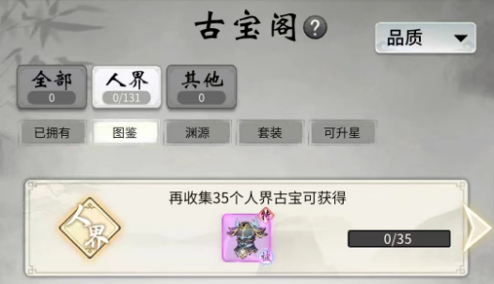

1. 标签页面区域

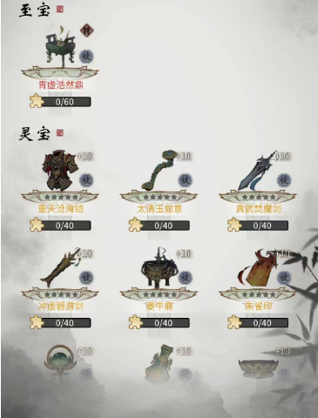

**交互区功能组成:**

**标签**

1.一级标题-世界位面选择

对玩家游戏进程推进解锁的世界位面进行选择,显示所选择的世界位面所有古宝的信息

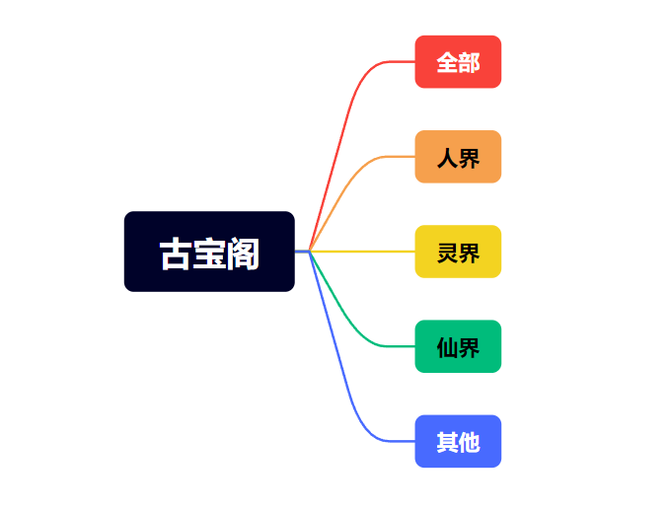

2.二级标题为当前选择世界古宝信息,包含”已拥有”, ”图鉴”, ”渊源”, ”套装”, ”升星”,标题实现页面切换功能.具体交互为,鼠标点击标题,实现标签页面区域跳转

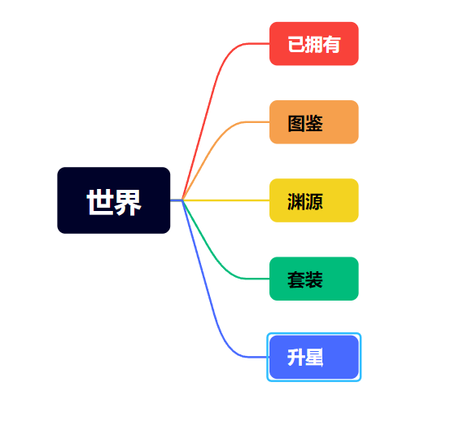

**下拉列表功能:**



实现以特定条件判断,对古宝信息进行分类排序,作用于”已拥有”,”图鉴”,”可升星”,标题页面,实现分类

**轮播图**

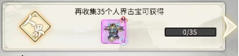

存放特定古宝获取条件,以当前世界所搜集的古宝总数作为判定条件,以轮播图的形式,实现多个特殊古宝获取条件的跳转,按次序跳转

**标签页面功能**

对所有当前世界古宝数据统计

标题页面实现滚动效果,按需滚动

作为游戏中古宝收集界面,统计了各界(人界,灵界,仙界)的古宝信息

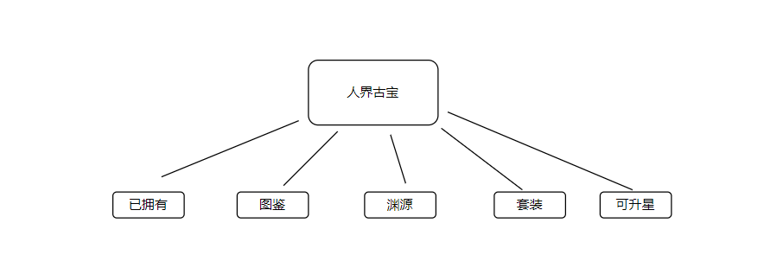以人界古宝为例,分为以上”已拥有”,”图鉴”,”渊源”,”套装”,”可升星”模块.

图鉴:

图鉴模块存放按获取难度从高到低排列(至宝-灵宝-珍宝-古宝)的古宝,分别记载了古宝的基本信息以及效果,如下图所示:

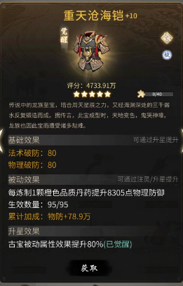

古宝获取途径导向特定秘境,镇妖塔挑战等特定支线.

渊源:

渊源模块存放古宝渊源关系,渊源收集导向特定物品获取

套装:

套装模块存放古宝套装加成增益

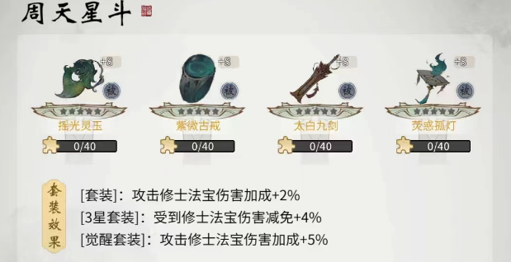

升星:

升星模块存放已获取可强化的古宝